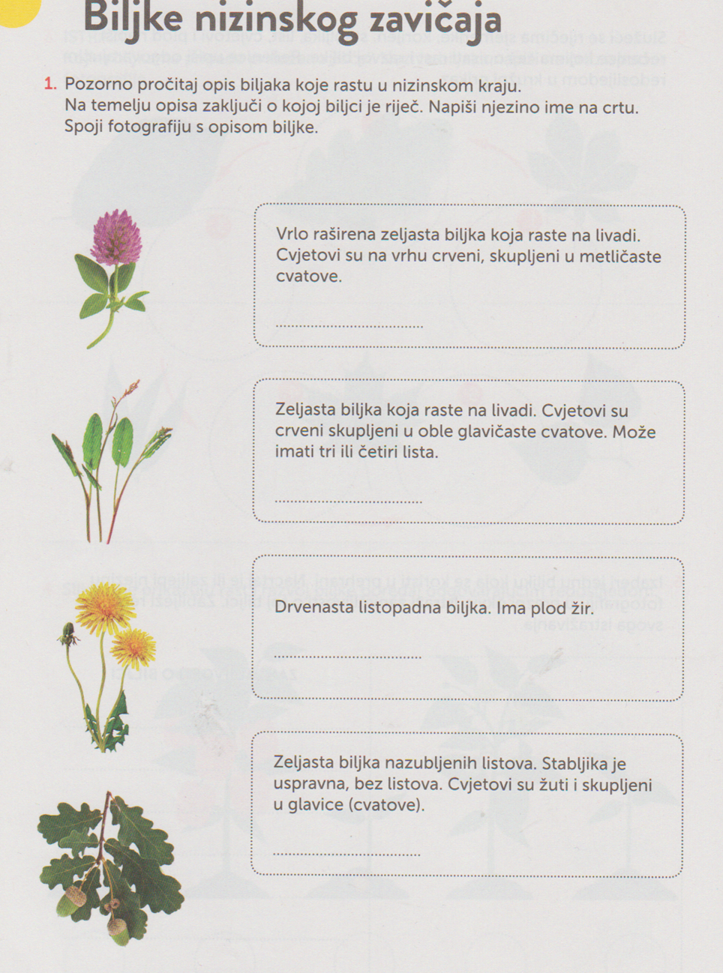

Izvor: Istražujemo naš svijet 3, radna bilježnica za prirodu i društvo u 3. razredu osnovne škole, Školska knjiga, 2020.

